**Капитонова Мария Алексеевна,**

**воспитатель МБДОУ «Детский сад «Радуга»**

**Конспект ОД** по художественно – эстетическому развитию с детьми средней группы.

**Тема:** «Осень золотая на нашем участке».Рисование красками.

**Форма организации:** мастерская по изготовлению продуктов детского творчества.

**Цель.** Формирование умений рисовать сюжетную композицию методом тычка: «Осень золотая на нашем участке».

**Задачи.**

**Образовательные:**

* Продолжать формировать у детей умения рисовать осеннюю листву, передавая характерные особенности методом рисования « тычка».
* Учить детей ритмично наносить мазки, штрихи по всей форме, прикасаться всей кистью, передавая в рисунке образ осеннего дерева.
* Закреплять характерные особенности времени года «Золотая осень», умение различать и называть листочки: берёзовые, дубовые.
* Закреплять умение чисто промывать кисть перед использованием краски другого цвета.

**Развивающие:**

* Развивать речь детей, обогащать словарный запас: листопад, берёзовый лист, дубовый лист.
* Подводить детей к эмоциональной эстетической оценке своих работ.

**Воспитательные:**

* Воспитывать желание помогать и отзываться на просьбу о помощи.

**Оборудование:** кисти, краски, ½ альбомного листа на каждого ребёнка с изображениями деревьев без листьев, слайд осень на участке, слайд деревья без листьев.

**Ход ОД**

|  |  |  |
| --- | --- | --- |
| **Этапы работы** | **Действия педагога (методы и приёмы)** | **Оборудование** |
| Мотивация детей к деятельности | Чтение загадки  - Угадайте, о каком времени года я читаю строки.  Пришла без красок  И без кисти  И перекрасила все листья  (Осень).  *Показываю картинку Осени (три дерева с листвой)*  Рассказывание истории  - Ребята, однажды, в осеннем лесу было очень красиво. Деревья нарядились в осенний наряд. Листья на деревьях стали яркими. А ещё ребята какие? (жёлтые, красные, оранжевые…). Они шумели на ветру: ш – ш – ш. Повторите…. На небе ярко светило солнце. Иногда оно пряталось за тучку. Шли дожди, но однажды налетел сильный ветер и все листочки опали. Стало грустно деревьям на нашем участке.  - Как вы думаете почему? | Слайд 1 «Осень золотая на нашем участке»  в соответствии с рассказом. (см. Приложение1)  Слайд 2 «Деревья без листьев на нашем участке»  в соответствии с рассказом. |
| Постановка цели детьми | - Что будем делать?  - Что нам для этого нужно? |  |
| Совместная работа с детьми по нахождению средств деятельности | Проговаривание самооценивания  - Для начала мы с вами вспомним, как себя будем оценивать. Если будете помогать, выполните задание правильно, без помощи, то берем зелёное яблочко, если будет сложно или кто- то вам будет помогать, то берём красное яблочко в корзинку.  Беседа об осени по вопросам:  - Вам нравится время года осень? Почему?  - А какого цвета листья на деревьях на участке? (красные, жёлтые, зелёные, оранжевые)  - А вы знаете, почему осень называют «золотой»? (Потому что листья меняют цвет, желтеют, краснеют и весь лес кажется золотым)  Игра «Собери листочки и назови их»  - А сейчас закройте глаза. Представьте себе, что мы оказались на участке. Откройте глаза. Посмотрите сколько листьев на полянке, все они разные. Попробуем с вами собрать букет?(да)  - Что за дерево мы видим? (берёза)  - Найдёте его листочки?  *Дети собирают листья берёзы*  - У тебя какой листик в руках? (берёзовый).  - А сейчас, что мы видим за дерево? (Дуб)  - Соберите листья от этого дерева.  *Дети собирают листья берёзы на полянке*  - У тебя какой листик в руках? (дубовый).  - Теперь мы встанем с вами в круг и поиграем с листочками.  Игра «Мы осенние листочки»  Раздаются детям листочки.  Мы – осенние листочки. (встают в круг)  Мы на веточках сидели,  Ветер дунул – полетели. (разбегаются по комнате)  Мы летали, мы летали – (бегают, помахивая листьями).  Все листочки так устали! (садятся на корточки, поднимают листья  Перестал дуть ветерок – над головой)  Собрались мы все в кружок  Ветер снова вдруг подул (бегают, помахивая листьями)  И листочки с веток сдул.  Все листочки полетели (подбрасывают листья)  И на землю тихо сели.  - На, что похоже? (на листопад).  **Самооценивание**  Показ рисования листьев.  - Я предлагаю вам стать художниками и нарядить все деревья. Посмотрите внимательно, как мы будем рисовать.  **Для рисования понадобится:**  1. Густая гуашь. Будет лучше если её раскладывать понемногу (3-4 мм) в маленькие розетки.  2. Жёсткая кисточка (клеевая, из натуральной щетины). Кисточку рекомендуется подрезать (подстричь) на 2-3 мм. Кисточка обязательно должна быть сухой, т. е. её перед началом работы не нужно окунать в воду.  3. Листы бумаги любого цвета и размера. Можно использовать тонированные листы бумаги сделанные накануне.  4. Тонкая, беличья кисточка для дорисовки деталей.  5. Небольшой лист бумаги для проверки тычка и правильности выбора цвета.  6. Банка с водой, подставка под кисточки, тканевая салфетка, простой карандаш.  **Итак, начинаем рисовать.**  1. На листе бумаги простым карандашом нарисованы контуры деревьев без листочков (младшим дошкольникам его рисует воспитатель, а старшие дети рисуют самостоятельно).  2. Начав рисовать, сначала делаем тычки кисточкой по линии контура слева направо, не оставляя промежутка между тычками. Затем произвольными тычками закрашиваем поверхность внутри контура.  Упражнение-разминка с кисточкой (без краски, проговаривая вместе с детьми следующие слова.  1 вариант.  Кисточку возьмём вот так:  Это трудно? Нет, пустяк! (*рука опирается на локоть, кисточку держать тремя пальцами, выше металлической части)*  Вверх-вниз, вправо-влево *(выполнять движения кистью руки по тексту)*  Гордо, словно королева,  Кисточка пошла тычком,  Застучала «каблучком».  А потом по кругу ходит,  Как девицы в хороводе.  Вы устали? Отдохнём  И опять стучать начнём.  Мы рисуем: раз, два….  Всё получится у нас!  2 вариант.  Держим кисточку вот так - *(Рука на локте. Кисточку держат тремя пальцами выше ее метал. части).*  Это трудно? Нет, пустяк! *(Движения кистью руки по тексту).*  Вправо – влево, вверх и вниз  Побежала наша кисть.  А потом, а потом *(Кисточку держат вертикально)*.  Кисточка бежит кругом. *(Выполняют тычки без краски на листе)*.  Закрутилась, как волчок.  За тычком идет тычок!  Рекомендации: **Помните: гуашь для рисования должна быть густой; на кисточке при рисовании её должно быть мало; после каждого промывания кисточку следует тщательно вытереть тканевой салфеткой.**  - Берём кисточку опускаем в стакан, лишнюю воду вытираем о стаканчик. Опускаем кисточку в баночку с жёлтой краской. Теперь прикасаемся всей кистью, полностью к веточке с разных сторон.  - А где ещё могут быть листья? (на земле)  - (Имя ребёнка) подойди, и покажи, как ты будешь рисовать листочки на земле.  - А где ещё могут быть листья? (падать с деревьев, в воздухе).  - (Имя ребёнка) подходи и нарисуй листочки.  - Кисточку, после каждой краски хорошо промываем.  - После работы, кисточку хорошо промываем. Вытираем о салфетку и кладём на поднос.  - Перед вами стоят блюдечки с красками. Скажите, какого цвета краски? (жёлтые, красные). | Зелёные и красные яблоки по 2 штуки на каждого ребёнка и корзинка  Слайд дерева берёза.  Слайд дерева дуб.  Запись-музыка  П.И.Чайковский  Жесткая кисточка, гуашь |
| Самостоятельная работа детей по апробации способов деятельности | Работа в творческой мастерской.  Дети выполняют творческую деятельность под музыку.  Остальные необходимые детали (солнце и т. д) дети рисуют концом тонкой кисти.  **Самооценивание** | Запись-музыка  П.И.Чайковский «Времена года» |
| Подведение итога | - Как вы думаете, мы смогли помочь деревьям на нашем участке?  - Что сделали?  - Вам понравилось помогать? Это было легко или трудно?  Оценивание:  - Молодцы. Красивые деревья у вас получились. |  |

**Литература**

1. К. К. Утробин, Г. Ф. Утробина «Увлекательное рисование методом тычка с детьми 3-7 лет»
2. Лыкова И.В. Изобразительная деятельность в детском саду- средняя группа. Учебно-методическое пособие. Планирование. Конспекты. Методические рекомендации. М : Мозаика-Синтез, 2014.-156с.

Приложения

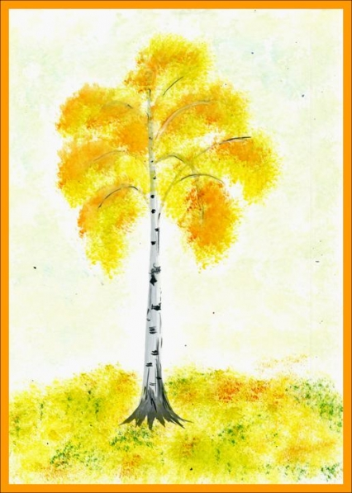

Слайд 1 «Осень золотая на нашем участке»

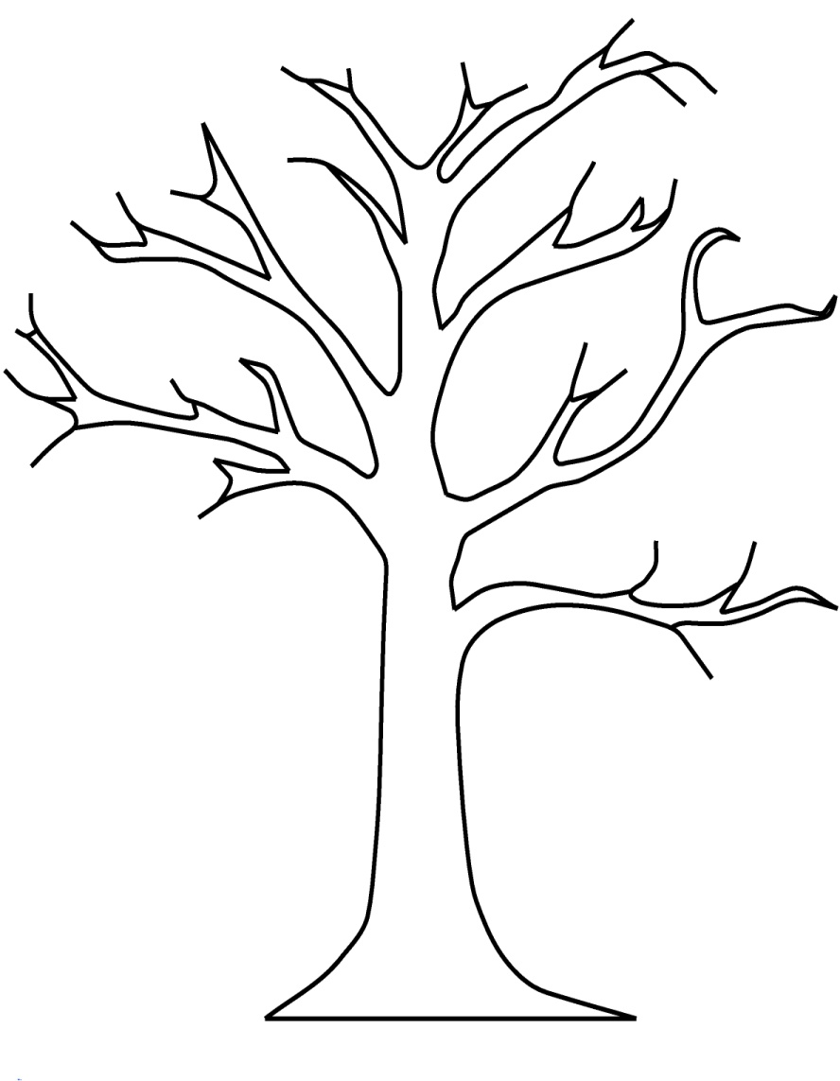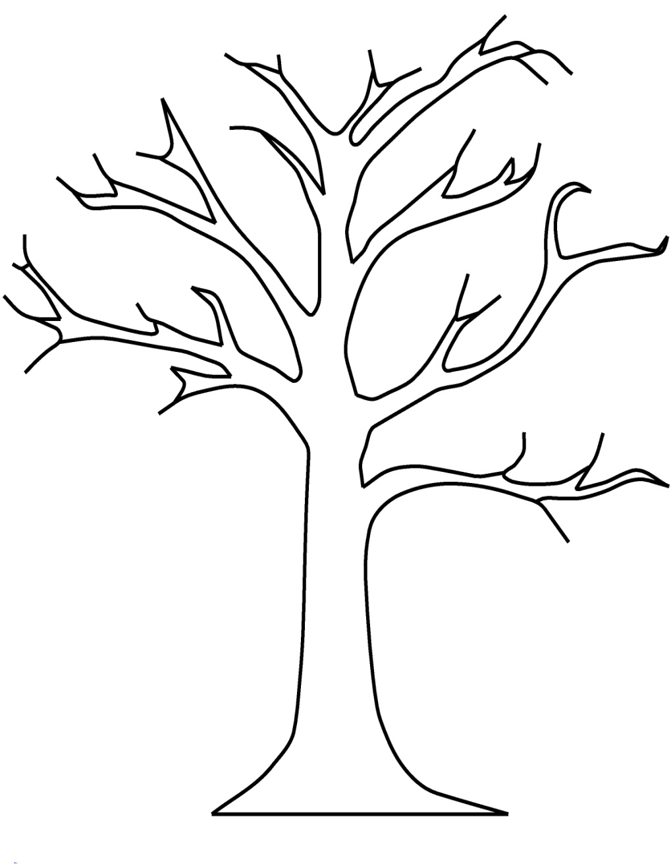

Слайд 2 «Деревья без листьев на нашем участке»

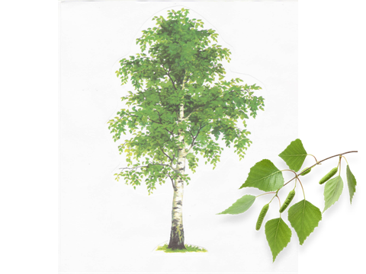

Слайд 3. Картинка к дидактической игре «Угадай дерево и назови чей листочек?»



Слайд 4. Картинка к дидактической игре «Угадай дерево и назови чей листочек?»